ບໍລິສັດ ຊິບີເອຟ ຟາຣມ ຈຳກັດ
CBF PHARMA CO., LTD.
ພະແນກວິສະວະກຳ ແລະ ພະແນກປະກັນຄຸນນະພາບ
Engineering Department & Quality Assurance Department
ລາຍງານການຮັບຮອງສະມັດຕະພາບ
PERFORMANCE QUALIFICATION (PQ) REPORT

ເຄື່ອງວິເຄາະເລືອດອັດຕະໂນມັດ HumaCount ແບບ 3-Part
HumaCount 3-Part Hematology Analyzer

ເລກທີເອກະສານ / Document No. | PQ-ENG-002
ສະບັບ / Revision | 01
ລະຫັດເຄື່ອງ / Equipment ID | ....................................
ສະຖານທີ່ຕິດຕັ້ງ / Location | ....................................
ວັນທີທົດສອບ / Test Date | 16-07-2026
ວັນທີລາຍງານ / Report Date | 21/10/2026

ເອກະສານຄວບຄຸມ – ຫ້າມສຳເນົາໂດຍບໍ່ໄດ້ຮັບອະນຸຍາດ | Controlled Document

ໜ້າອະນຸມັດເອກະສານ (Document Approval)
ລາຍເຊັນຂ້າງລຸ່ມນີ້ຢືນຢັນວ່າ ລາຍງານ PQ ສະບັບນີ້ໄດ້ຮັບການກະກຽມ, ທົບທວນ ແລະ ອະນຸມັດຕາມລະບົບ GMP ຂອງບໍລິສັດ.
ໜ້າທີ່ / Role | ຊື່ ແລະ ນາມສະກຸນ / Name | ຕຳແໜ່ງ / ພະແນກ | ລາຍເຊັນ / Signature | ວັນທີ / Date
ຜູ້ກະກຽມ  Prepared by |  | ພະແນກວິສະວະກຳ  Engineering
ຜູ້ກວດສອບ  Reviewed by |  | ຫົວໜ້າພະແນກວິສະວະກຳ  Head of Engineering
ຜູ້ກວດສອບ  Reviewed by |  | ພະແນກປະກັນຄຸນນະພາບ  QA
ຜູ້ອະນຸມັດ  Approved by |  | ຫົວໜ້າພະແນກປະກັນຄຸນນະພາບ  Head of QA

1. ຈຸດປະສົງ (Objective)
ເພື່ອພິສູດ ແລະ ບັນທຶກເປັນເອກະສານວ່າ ເຄື່ອງວິເຄາະເລືອດອັດຕະໂນມັດ HumaCount ແບບ 3-Part (HumaCount 3-Part Hematology Analyzer) ສາມາດເຮັດວຽກໄດ້ຢ່າງສະໝ່ຳສະເໝີ ແລະ ໃຫ້ຜົນທີ່ຖືກຕ້ອງ (Accuracy) ແລະ ແມ່ນຍຳ (Precision) ຕາມເກນການຍອມຮັບທີ່ກຳນົດ ພາຍໃຕ້ສະພາບການນຳໃຊ້ຕົວຈິງ, ໂດຍການວິເຄາະສານຄວບຄຸມຄຸນນະພາບ (QC material) ຊ້ຳຫຼາຍຄັ້ງ, ຄຳນວນ Mean, SD, CV% ແລະ Bias ທຽບກັບ Target Value, ແລະ ປະເມີນຄວາມຄາດເຄື່ອນດ້ວຍ Levey-Jennings chart ແລະ Westgard rules.
2. ຂອບເຂດ (Scope)
ລາຍງານນີ້ກວມເອົາການຮັບຮອງສະມັດຕະພາບ (PQ) ຂອງ HumaCount 3-Part Hematology Analyzer ສຳລັບ 22 ພາຣາມິເຕີ, ໂດຍໃຊ້ສານຄວບຄຸມ HumaCount Control - Level High, Lot HC256H, ຈຳນວນ 15 runs, ທົດສອບວັນທີ 16-07-2026. ລາຍງານນີ້ເປັນສ່ວນໜຶ່ງຂອງວົງຈອນການຮັບຮອງ IQ → OQ → PQ ຕາມ PIC/S GMP Annex 15.
3. ຄວາມຮັບຜິດຊອບ (Responsibilities)
ພະແນກ / Department | ຄວາມຮັບຜິດຊອບ / Responsibility
ພະແນກວິສະວະກຳ  Engineering | ກະກຽມໂປຣໂຕຄອນ ແລະ ລາຍງານ; ຮັບປະກັນວ່າເຄື່ອງຜ່ານ IQ/OQ, ບຳລຸງຮັກສາ ແລະ Calibration ແລ້ວ; ດຳເນີນການທົດສອບ, ເກັບກຳ ແລະ ວິເຄາະຂໍ້ມູນ.
ພະແນກປະກັນຄຸນນະພາບ  Quality Assurance | ທົບທວນ ແລະ ອະນຸມັດໂປຣໂຕຄອນ/ລາຍງານ; ປະເມີນຂໍ້ບ່ຽງເບນ (Deviation) ແລະ ຕິດຕາມມາດຕະການແກ້ໄຂ-ປ້ອງກັນ (CAPA); ອະນຸມັດການປ່ອຍເຄື່ອງເຂົ້ານຳໃຊ້.
ຜູ້ໃຊ້ເຄື່ອງ  User / Operator | ດຳເນີນການວິເຄາະ QC ຕາມ SOP ແລະ ຄູ່ມືຜູ້ຜະລິດ; ບັນທຶກຜົນ ແລະ ລາຍງານຄວາມຜິດປົກກະຕິ.

4. ເອກະສານອ້າງອີງ (References)
• PIC/S PE 009 – Guide to Good Manufacturing Practice, Annex 15: Qualification and Validation
• EU GMP Guidelines, Annex 15: Qualification and Validation (2015)
• WHO TRS No. 1019, Annex 3 – Good manufacturing practices: guidelines on validation (2019)
• CLSI C24 – Statistical Quality Control for Quantitative Measurement Procedures
• Westgard JO et al. – Multirule Shewhart chart for quality control (Westgard Rules)
• ຄູ່ມືການນຳໃຊ້ເຄື່ອງ (Operator Manual) ແລະ Assay sheet ຂອງສານ QC ຈາກຜູ້ຜະລິດ
• SOP ຂອງບໍລິສັດ ກ່ຽວກັບການຮັບຮອງເຄື່ອງມື ແລະ QC: ....................................
5. ລາຍລະອຽດເຄື່ອງ ແລະ ວັດສະດຸ (Equipment & Materials)
ຊື່ເຄື່ອງ / Equipment | ເຄື່ອງວິເຄາະເລືອດອັດຕະໂນມັດ HumaCount ແບບ 3-Part  HumaCount 3-Part Hematology Analyzer
ຜູ້ຜະລິດ / Manufacturer | HUMAN Diagnostics (Germany)
ລຸ້ນ / Model | HumaCount ............
ເລກເຄື່ອງ / Serial No. | ....................................
ລະຫັດເຄື່ອງ / Equipment ID | ....................................
ໂໝດການວິເຄາະ / Mode | CBC 3-Part (LYM/MID/GRA)
ສານຄວບຄຸມ / QC Material | HumaCount Control - Level High
Lot No. / Exp. Date | HC256H / 05-11-2026
ຈຳນວນ run / Replicates | 15
ໄຟລ໌ຂໍ້ມູນດິບ / Raw data file | qc_file_925000528_0716_01.xlsx
ວັນທີທົດສອບ / Test date | 16-07-2026

6. ເງື່ອນໄຂເບື້ອງຕົ້ນ (Pre-requisites)
# | ລາຍການກວດສອບ / Check item | ຜົນ / Status | ອ້າງອີງ / ໝາຍເຫດ
1 | IQ ສຳເລັດ ແລະ ໄດ້ຮັບການອະນຸມັດ (IQ completed & approved) | ☐ Yes ☐ No
2 | OQ ສຳເລັດ ແລະ ໄດ້ຮັບການອະນຸມັດ (OQ completed & approved) | ☐ Yes ☐ No
3 | Calibration ຂອງເຄື່ອງຍັງບໍ່ໝົດອາຍຸ (Calibration valid) | ☐ Yes ☐ No
4 | ການບຳລຸງຮັກສາປະຈຳວັນ/ປະຈຳອາທິດ ສຳເລັດ (Maintenance done) | ☐ Yes ☐ No
5 | ສານ QC ແລະ reagent ບໍ່ໝົດອາຍຸ, ເກັບຮັກສາຖືກຕ້ອງ (QC/reagent valid) | ☐ Yes ☐ No
6 | ພະນັກງານໄດ້ຮັບການຝຶກອົບຮົມ (Operators trained) | ☐ Yes ☐ No
7 | ອຸນຫະພູມ ແລະ ຄວາມຊຸ່ມຢູ່ໃນເກນ (Environment within limits) | ☐ Yes ☐ No

7. ວິທີການທົດສອບ (Test Procedure)
• 1. ກວດສອບສະພາບເຄື່ອງ, ເຮັດ startup / background check ຕາມຄູ່ມືຜູ້ຜະລິດ.
• 2. ນຳສານ QC ອອກຈາກຕູ້ເຢັນ ປ່ອຍໃຫ້ຢູ່ອຸນຫະພູມຫ້ອງ ແລະ ປະສົມໃຫ້ເຂົ້າກັນຕາມ Assay sheet.
• 3. ວິເຄາະສານ QC ຊ້ຳ 15 ຄັ້ງ (runs) ໃນໂໝດ CBC 3-Part (LYM/MID/GRA).
• 4. ສົ່ງອອກຂໍ້ມູນດິບຈາກເຄື່ອງ ແລະ ກວດສອບຄວາມຄົບຖ້ວນຂອງຂໍ້ມູນ (Data integrity – ALCOA+).
• 5. ຄຳນວນສະຖິຕິ ແລະ ສ້າງ Levey-Jennings chart, ປະເມີນດ້ວຍ Westgard rules ແລະ ທຽບກັບເກນການຍອມຮັບ.
ສູດຄຳນວນ (Formulas):
Mean = Σxᵢ / n SD = √[Σ(xᵢ − Mean)² / (n − 1)] CV% = SD / Mean × 100
Bias% = (Mean − Target) / Target × 100 SDI = (Mean − Target) / SD
TEa% = (Max − Target) / Target × 100 Sigma = (TEa% − |Bias%|) / CV%
8. ເກນການຍອມຮັບ (Acceptance Criteria)
ຫົວຂໍ້ / Item | ເກນການຍອມຮັບ / Criterion
Accuracy | Mean ແລະ ທຸກ run ຕ້ອງຢູ່ໃນຊ່ວງ Min–Max ຂອງຜູ້ຜະລິດ (Assay sheet)
Precision | CV% ≤ TEa% / 3 (ເກນທີ່ສົມມຸດໃຊ້ – ໃຫ້ກວດສອບກັບ SOP ຂອງບໍລິສັດ)
Westgard rules | ບໍ່ມີການລະເມີດ rejection rules: 1-3s, 2-2s, R-4s, 4-1s, 10x (1-2s = ຄຳເຕືອນເທົ່ານັ້ນ)
Sigma metric | ≥ 3 ເປັນທີ່ຍອມຮັບ, ≥ 6 ດີເລີດ (ຂໍ້ມູນປະກອບ, ບໍ່ແມ່ນເກນຕັດສິນ)

ໝາຍເຫດ: ເຄື່ອງນີ້ບໍ່ມີ Target/ຊ່ວງ ໃນຂໍ້ມູນ, ເກນ Accuracy ແລະ Precision ຈຶ່ງປະເມີນບໍ່ໄດ້ ຈົນກວ່າຈະໄດ້ Assay sheet.

9. ຜົນການທົດສອບ (Results)
9.1 ສະຫຼຸບສະຖິຕິ ທຽບກັບ Target (Statistical Summary vs Target)
Parameter | Unit | n | Mean | SD | CV% | Target | Range (Min–Max) | Bias% | Sigma | Accuracy | Precision | Westgard
WBC | 10^9/l | 15 | 20.21 | 0.2211 | 1.09 | - | - | - | - | N/A (no target) | N/A (no limit) | Warn: 1-2s
LYM | 10^9/l | 15 | 2.283 | 0.1741 | 7.62 | - | - | - | - | N/A (no target) | N/A (no limit) | None
MID | 10^9/l | 15 | 1.735 | 0.1165 | 6.72 | - | - | - | - | N/A (no target) | N/A (no limit) | None
GRA | 10^9/l | 15 | 16.19 | 0.2062 | 1.27 | - | - | - | - | N/A (no target) | N/A (no limit) | Warn: 1-2s
LYM% | % | 15 | 11.29 | 0.8184 | 7.25 | - | - | - | - | N/A (no target) | N/A (no limit) | None
MID% | % | 15 | 8.587 | 0.5343 | 6.22 | - | - | - | - | N/A (no target) | N/A (no limit) | None
GRA% | % | 15 | 80.13 | 0.9714 | 1.21 | - | - | - | - | N/A (no target) | N/A (no limit) | Warn: 1-2s
RBC | 10^12/l | 15 | 5.755 | 0.0456 | 0.79 | - | - | - | - | N/A (no target) | N/A (no limit) | None
HGB | g/dl | 15 | 18.62 | 0.1265 | 0.68 | - | - | - | - | N/A (no target) | N/A (no limit) | Warn: 1-2s
HCT | % | 15 | 55.68 | 0.4508 | 0.81 | - | - | - | - | N/A (no target) | N/A (no limit) | None
MCV | fl | 15 | 96.76 | 0.3291 | 0.34 | - | - | - | - | N/A (no target) | N/A (no limit) | Warn: 1-2s
MCH | pg | 15 | 32.36 | 0.3397 | 1.05 | - | - | - | - | N/A (no target) | N/A (no limit) | Warn: 1-2s
MCHC | g/dl | 15 | 33.46 | 0.2947 | 0.88 | - | - | - | - | N/A (no target) | N/A (no limit) | Warn: 1-2s
RDWs | fl | 15 | 57.73 | 0.8697 | 1.51 | - | - | - | - | N/A (no target) | N/A (no limit) | None
RDWc | % | 15 | 15.93 | 0.2024 | 1.27 | - | - | - | - | N/A (no target) | N/A (no limit) | None
PLT | 10^9/l | 15 | 446.7 | 6.863 | 1.54 | - | - | - | - | N/A (no target) | N/A (no limit) | None
PCT | % | 15 | 0.2673 | 0.0080 | 2.99 | - | - | - | - | N/A (no target) | N/A (no limit) | None
MPV | fl | 15 | 5.993 | 0.0884 | 1.47 | - | - | - | - | N/A (no target) | N/A (no limit) | Warn: 1-2s
PDWs | fl | 15 | 8.087 | 0.2446 | 3.02 | - | - | - | - | N/A (no target) | N/A (no limit) | Warn: 1-2s
PDWc | % | 15 | 37.17 | 0.4791 | 1.29 | - | - | - | - | N/A (no target) | N/A (no limit) | Warn: 1-2s
P-LCC | 10^9/l | 15 | 97.60 | 4.532 | 4.64 | - | - | - | - | N/A (no target) | N/A (no limit) | None
P-LCR | % | 15 | 21.87 | 0.8255 | 3.78 | - | - | - | - | N/A (no target) | N/A (no limit) | None

9.2 ຂໍ້ມູນດິບ (Raw Data)
Parameter | R1 | R2 | R3 | R4 | R5 | R6 | R7 | R8 | R9 | R10 | R11 | R12 | R13 | R14 | R15
WBC | 20.18 | 20.58 | 20.35 | 20.14 | 20.13 | 20.35 | 20.00 | 20.14 | 20.73 | 20.30 | 20.13 | 20.03 | 20.14 | 20.06 | 19.89
LYM | 2.420 | 2.330 | 2.220 | 2.340 | 2.380 | 2.080 | 2.000 | 2.460 | 2.490 | 2.540 | 1.990 | 2.280 | 2.240 | 2.370 | 2.110
MID | 1.880 | 1.870 | 1.710 | 1.650 | 1.610 | 1.810 | 1.880 | 1.750 | 1.890 | 1.680 | 1.530 | 1.660 | 1.810 | 1.600 | 1.690
GRA | 15.88 | 16.38 | 16.42 | 16.15 | 16.15 | 16.46 | 16.12 | 15.93 | 16.36 | 16.08 | 16.61 | 16.08 | 16.09 | 16.08 | 16.09
LYM% | 12.00 | 11.30 | 10.90 | 11.60 | 11.80 | 10.20 | 10.00 | 12.20 | 12.00 | 12.50 | 9.900 | 11.40 | 11.10 | 11.80 | 10.60
MID% | 9.300 | 9.100 | 8.400 | 8.200 | 8.000 | 8.900 | 9.400 | 8.700 | 9.100 | 8.300 | 7.600 | 8.300 | 9.000 | 8.000 | 8.500
GRA% | 78.70 | 79.60 | 80.70 | 80.20 | 80.20 | 80.90 | 80.60 | 79.10 | 78.90 | 79.20 | 82.50 | 80.30 | 79.90 | 80.20 | 80.90
RBC | 5.750 | 5.790 | 5.700 | 5.720 | 5.780 | 5.730 | 5.700 | 5.840 | 5.820 | 5.690 | 5.730 | 5.730 | 5.790 | 5.760 | 5.790
HGB | 18.60 | 18.70 | 18.90 | 18.50 | 18.80 | 18.50 | 18.60 | 18.50 | 18.70 | 18.60 | 18.60 | 18.60 | 18.70 | 18.60 | 18.40
HCT | 55.72 | 56.22 | 55.63 | 55.44 | 56.00 | 55.30 | 54.95 | 56.42 | 56.28 | 55.02 | 55.28 | 55.54 | 56.10 | 55.57 | 55.70
MCV | 97.00 | 97.20 | 97.50 | 96.90 | 96.80 | 96.50 | 96.50 | 96.70 | 96.70 | 96.70 | 96.50 | 96.90 | 96.90 | 96.40 | 96.20
MCH | 32.30 | 32.30 | 33.10 | 32.40 | 32.40 | 32.30 | 32.60 | 31.70 | 32.20 | 32.80 | 32.50 | 32.40 | 32.30 | 32.30 | 31.80
MCHC | 33.30 | 33.30 | 33.90 | 33.40 | 33.50 | 33.50 | 33.80 | 32.80 | 33.30 | 33.90 | 33.70 | 33.50 | 33.40 | 33.50 | 33.10
RDWs | 57.70 | 56.60 | 57.70 | 58.90 | 57.70 | 57.70 | 58.90 | 56.60 | 56.60 | 57.70 | 58.90 | 57.70 | 56.60 | 58.90 | 57.70
RDWc | 15.90 | 15.70 | 15.70 | 16.10 | 15.90 | 15.90 | 16.20 | 15.70 | 15.70 | 16.10 | 16.20 | 15.90 | 15.70 | 16.20 | 16.10
PLT | 451.0 | 446.0 | 441.0 | 457.0 | 448.0 | 441.0 | 445.0 | 458.0 | 441.0 | 445.0 | 436.0 | 455.0 | 453.0 | 438.0 | 445.0
PCT | 0.2700 | 0.2700 | 0.2600 | 0.2800 | 0.2700 | 0.2600 | 0.2600 | 0.2800 | 0.2600 | 0.2700 | 0.2600 | 0.2800 | 0.2700 | 0.2600 | 0.2600
MPV | 6.000 | 6.000 | 6.000 | 6.100 | 6.100 | 6.000 | 5.800 | 6.100 | 5.900 | 6.100 | 6.000 | 6.000 | 6.000 | 5.900 | 5.900
PDWs | 7.800 | 8.100 | 7.600 | 8.000 | 8.300 | 8.000 | 8.100 | 8.000 | 8.000 | 8.100 | 8.600 | 8.500 | 8.000 | 8.100 | 8.100
PDWc | 36.60 | 37.20 | 36.40 | 36.90 | 37.40 | 36.90 | 37.20 | 36.90 | 36.90 | 37.20 | 37.90 | 37.70 | 36.90 | 38.20 | 37.20
P-LCC | 98.00 | 96.00 | 91.00 | 102.0 | 101.0 | 98.00 | 93.00 | 103.0 | 94.00 | 102.0 | 100.0 | 104.0 | 99.00 | 90.00 | 93.00
P-LCR | 21.83 | 21.63 | 20.73 | 22.20 | 22.60 | 22.23 | 20.87 | 22.49 | 21.38 | 23.00 | 22.84 | 22.87 | 21.80 | 20.56 | 20.95

9.3 Levey-Jennings Charts
ເສັ້ນດຳ = Mean ຂອງຫ້ອງວິເຄາະ; ເສັ້ນຂຽວ/ສົ້ມ/ແດງ = ±1/2/3 SD; ເສັ້ນປະສີມ່ວງ = Target; ແຖບສີຂຽວ = ຊ່ວງຂອງຜູ້ຜະລິດ; ຈຸດສີສົ້ມ = 1-2s warning; ຈຸດສີແດງ = ລະເມີດ Westgard rejection rule.
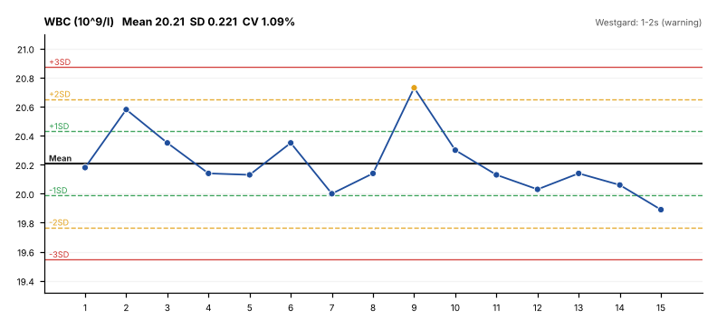 | 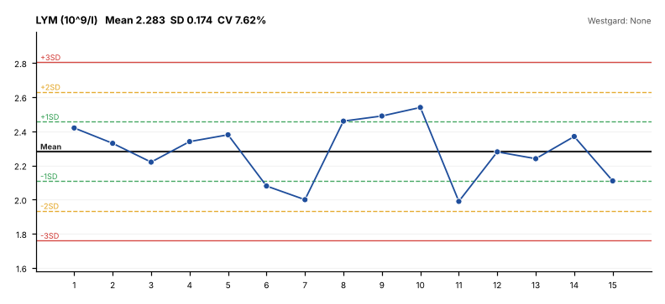
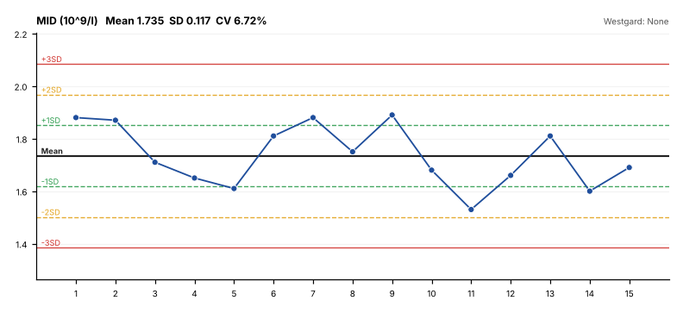 | 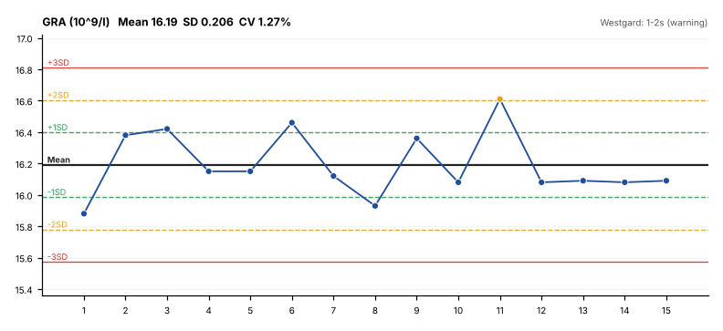
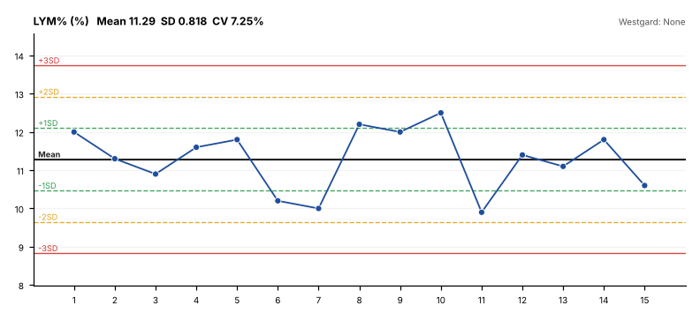 | 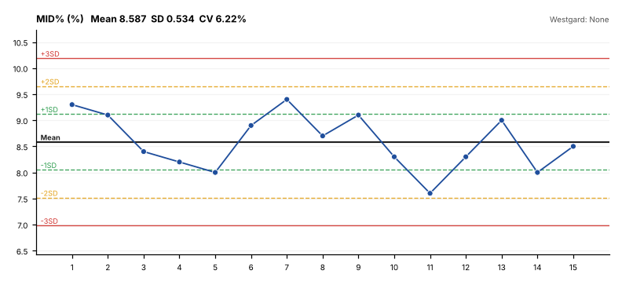
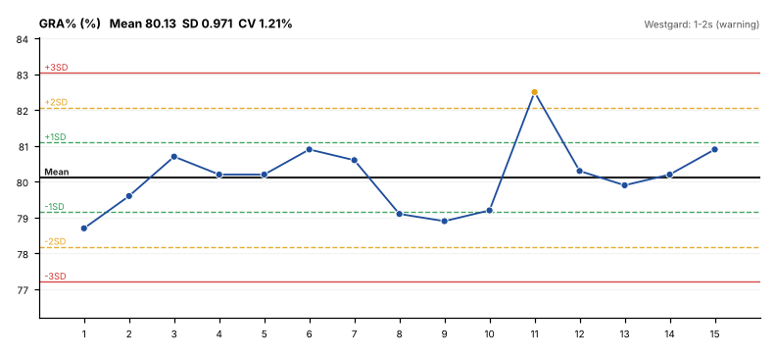 | 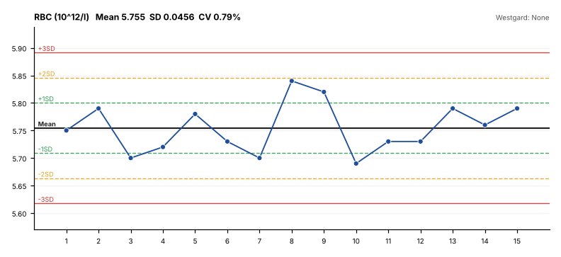
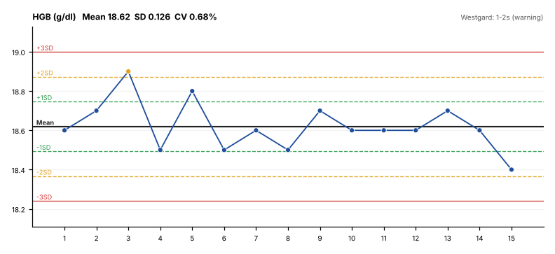 | 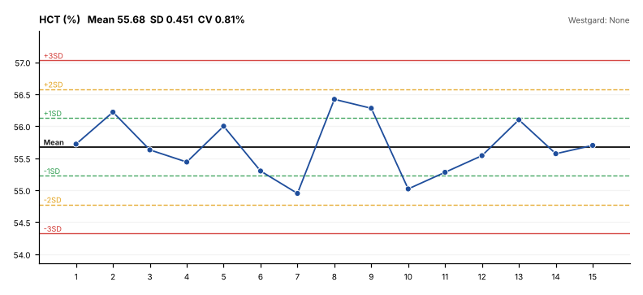
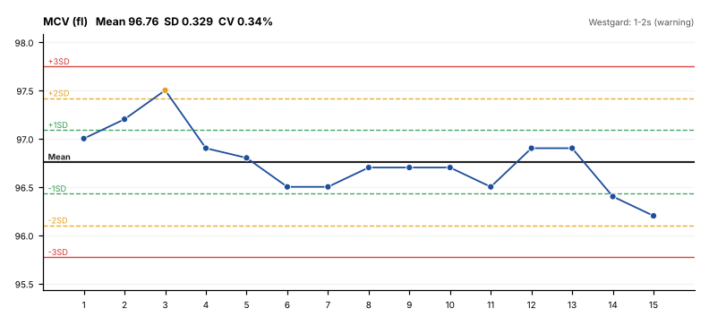 | 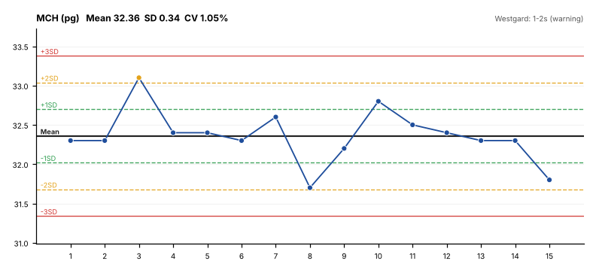
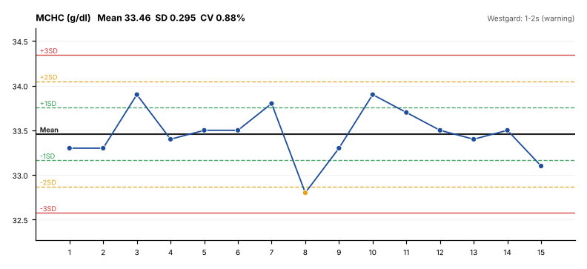 | 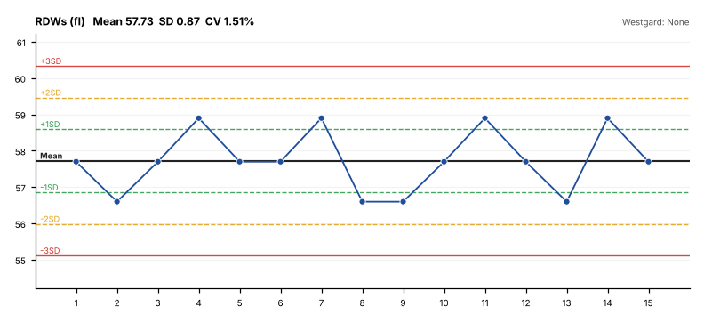
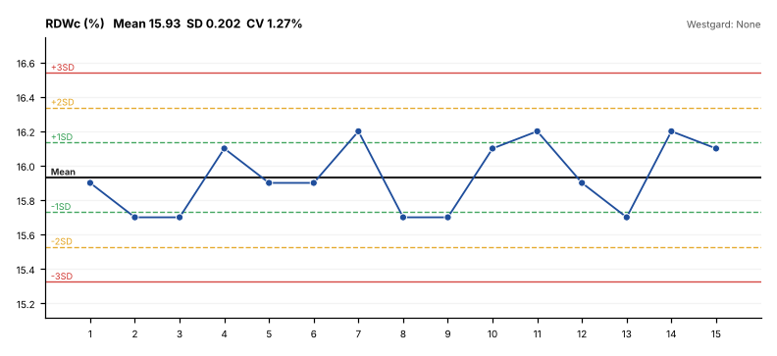 | 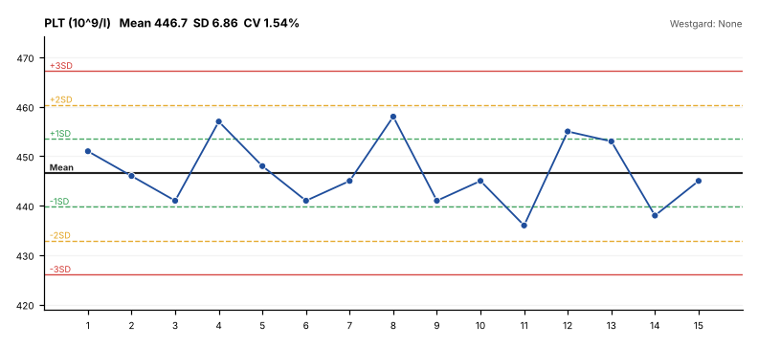
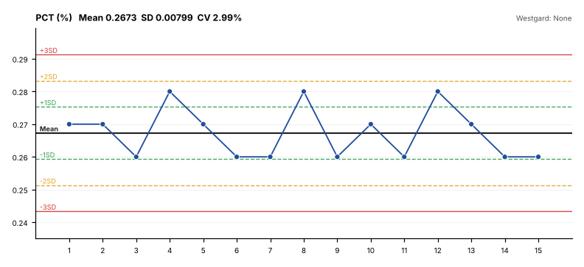 | 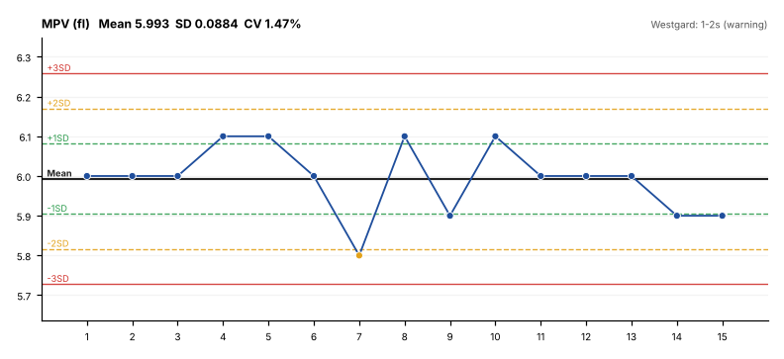
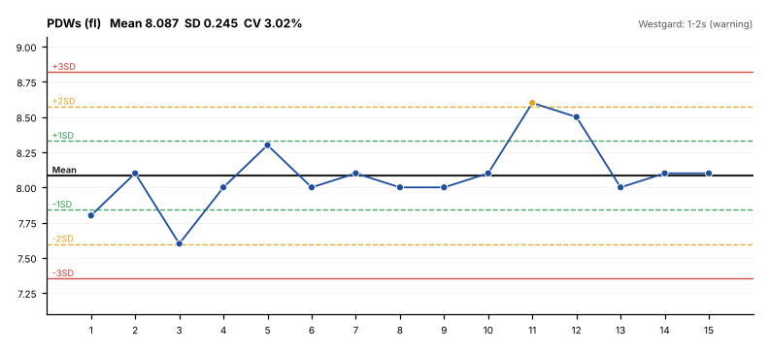 | 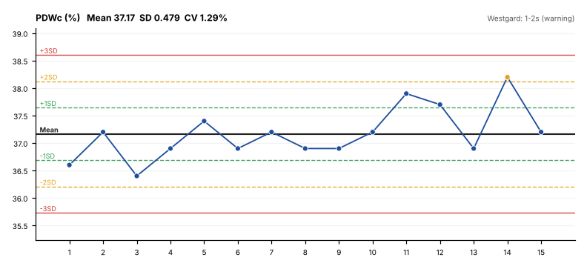
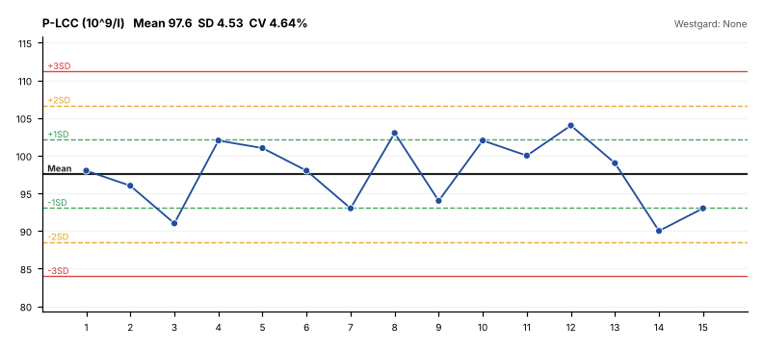 | 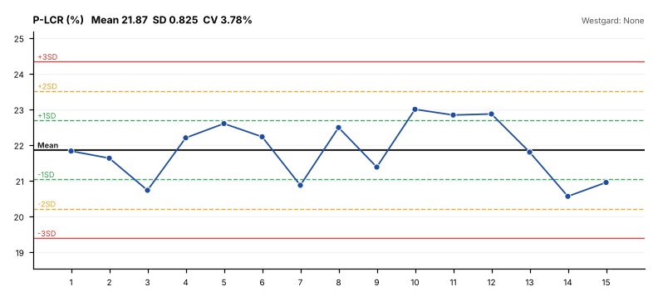

10. ຂໍ້ສັງເກດ ແລະ ຂໍ້ບ່ຽງເບນ (Observations & Deviations)
• ຂໍ້ມູນ QC ໃນ file ນີ້ ບໍ່ມີ Target Value ແລະ ຊ່ວງ Min–Max ຂອງຜູ້ຜະລິດ → ບໍ່ສາມາດປະເມີນ Accuracy (Bias) ແລະ ເກນ Precision ທີ່ອີງໃສ່ TEa ໄດ້.
• CV% ດີ (≤ 2%): WBC (1.09%), GRA (1.27%), GRA% (1.21%), RBC (0.79%), HGB (0.68%), HCT (0.81%), MCV (0.34%), MCH (1.05%), MCHC (0.88%), RDWs (1.51%), RDWc (1.27%), PLT (1.54%), MPV (1.47%), PDWc (1.29%).
• CV% ສູງກວ່າ 5% (ຄວນທຽບກັບ spec ຂອງຜູ້ຜະລິດ): LYM (7.62%), MID (6.72%), LYM% (7.25%), MID% (6.22%).
• 1-2s warning (ຄຳເຕືອນ, ບໍ່ແມ່ນເຫດຜົນປະຕິເສດ): WBC, GRA, GRA%, HGB, MCV, MCH, MCHC, MPV, PDWs, PDWc.
• ຈຳນວນ run = 15 ຊຶ່ງໜ້ອຍກວ່າ 20 runs ທີ່ CLSI C24 ແນະນຳສຳລັບການກຳນົດ Mean/SD ຂອງຫ້ອງວິເຄາະ → Mean/SD ໃນລາຍງານນີ້ເປັນຄ່າເບື້ອງຕົ້ນ.
ເລກທີ Deviation / CAPA (ຖ້າມີ): ....................................
11. ສະຫຼຸບ ແລະ ຂໍ້ສະເໜີ (Conclusion & Recommendation)
ຂໍ້ສະເໜີຈາກການວິເຄາະຂໍ້ມູນ: ຍັງບໍ່ສາມາດສະຫຼຸບໄດ້ (PENDING): ຜົນ Precision ຢູ່ໃນລະດັບດີສຳລັບພາຣາມິເຕີຫຼັກ (WBC, RBC, HGB, HCT, PLT CV < 2%) ແລະ ບໍ່ມີການລະເມີດ Westgard rejection rule, ແຕ່ຕ້ອງປ້ອນ Target Value ແລະ ຊ່ວງ Min–Max ຈາກ Assay sheet ຂອງ Lot HC256H ເພື່ອປະເມີນ Accuracy ກ່ອນອະນຸມັດ.
ການຕັດສິນສຸດທ້າຍ (Final decision – ໃຫ້ QA ໝາຍ):
☐ ຜ່ານ – ອະນຸມັດໃຫ້ນຳໃຊ້ (PASS – Released for use)
☐ ຜ່ານແບບມີເງື່ອນໄຂ – ນຳໃຊ້ໄດ້ພາຍໃຕ້ CAPA (CONDITIONAL PASS)
☐ ບໍ່ຜ່ານ – ຫ້າມນຳໃຊ້ ຈົນກວ່າຈະແກ້ໄຂ ແລະ ທົດສອບຊ້ຳ (FAIL)
☐ ລໍຖ້າຂໍ້ມູນເພີ່ມ (PENDING – additional data required) ← ຂໍ້ສະເໜີ

 | ຊື່ / Name | ລາຍເຊັນ / Signature | ວັນທີ / Date
ສະຫຼຸບໂດຍ (Engineering)
ອະນຸມັດໂດຍ (QA)

12. ເອກະສານແນບ (Attachments)
• ເອກະສານແນບ 1: ຂໍ້ມູນດິບຈາກເຄື່ອງ – qc_file_925000528_0716_01.xlsx
• ເອກະສານແນບ 2: Excel workbook ຄຳນວນສະຖິຕິ – F2_HumaCount_QC_LJ_Report.xlsx
• ເອກະສານແນບ 3: Levey-Jennings charts – LJ_Charts_QC.pdf
• ເອກະສານແນບ 4: ໃບຢັ້ງຢືນ IQ/OQ ແລະ Calibration certificate (ໃຫ້ແນບເພີ່ມ)
• ເອກະສານແນບ 5: Assay sheet ຂອງສານ QC (ໃຫ້ແນບເພີ່ມ)
13. ປະຫວັດການແກ້ໄຂ (Revision History)
Rev. | ວັນທີ / Date | ລາຍລະອຽດການແກ້ໄຂ / Description | ຜູ້ແກ້ໄຂ / By
01 | 21/10/2026 | ອອກເອກະສານຄັ້ງທຳອິດ (New issue)

